ΕΦΙΑΛΤΗΣ, Η ΠΑΧΥΣΑΡΚΙΑ ΓΙΑ ΤΑ ΠΑΙΔΙΑ
ΔΕΛΤΙΟ ΤΥΠΟΥ: 651 14/10/2022

Το Διοικητικό Συμβούλιο και το Επιστημονικό Συμβούλιο του ΠΑΚΟΕ, στην κοινή συνεδρίασή τους στα μέσα Σεπτεμβρίου 2022, αποφάσισαν ομόφωνα επανέκδωσε το έντυπο με τον παραπάνω τίτλο στο οποίο περιγράφονται σχεδόν όλες οι πληροφορίες που θα βοηθήσουν τα «παιδιά μας», που όπως ψελλίζουν όλοι οι πολιτικοί μας ηγέτες, είναι το μέλλον της χώρας μας, ώστε να ενημερωθούν για την ασφαλή ποιότητα της ζωής τους. Το ίδιο έντυπο είχε εκδοθεί και τον Σεπτέμβριο του 2021.
Όμως, όπως θα διαβάσετε παρακάτω, πέρα από το γεγονός ότι έχουμε τεράστιο δημογραφικό πρόβλημα, -κάποιοι κοινωνιολόγοι αναφέρουν ότι είμαστε η χώρα των γερόντων- ταυτόχρονα όμως, χιλιάδες ελληνόπουλα ζουν με το «βάρος» που είναι δυσανάλογο με αυτό που τους αναλογεί, επιβαρύνοντας τις λειτουργίες του οργανισμού τους, με αποτέλεσμα τις δυσμενείς επιπτώσεις στην υγεία τους.
Για αυτά όλα, όπου το «καμπανάκι» έχει χτυπήσει χρόνια πριν για πολλά ελληνόπουλα, το έντυπο αυτό θα διανεμηθεί ΔΩΡΕΑΝ, σε όλα τα σχολεία της χώρας και ταυτόχρονα θα πραγματοποιηθούν συζητήσεις σε αυτά, μετά από πρόταση του ΠΑΚΟΕ.
Το ΠΑΚΟΕ έχοντας υψηλό το αίσθημα της ευθύνης, για την πορεία της υγείας των παιδιών μας, απευθύνει αγωνιώδη έκκληση σε όλους τους Έλληνες πολίτες, να διαβάσουν το έντυπο αυτό και να βοηθήσουν την προσπάθεια του ΠΑΚΟΕ, που έχει στόχο το μήνυμα:
Το 2025, το ποσοστό των παχύσαρκων παιδιών
να ΜΗΝ ξεπερνάει το 5%
Βοηθήστε την προσπάθεια μας αυτή.
Τηλέφωνο Επικοινωνίας: 210 81 00 805
Ακολουθεί, σε ηλεκτρονική μορφή, το 32σέλιδο έντυπο, στην ανάγνωση του οποίου πρέπει να προβληματιστούμε όλοι μας και, ιδιαίτερα οι ασκούντες εξουσία.

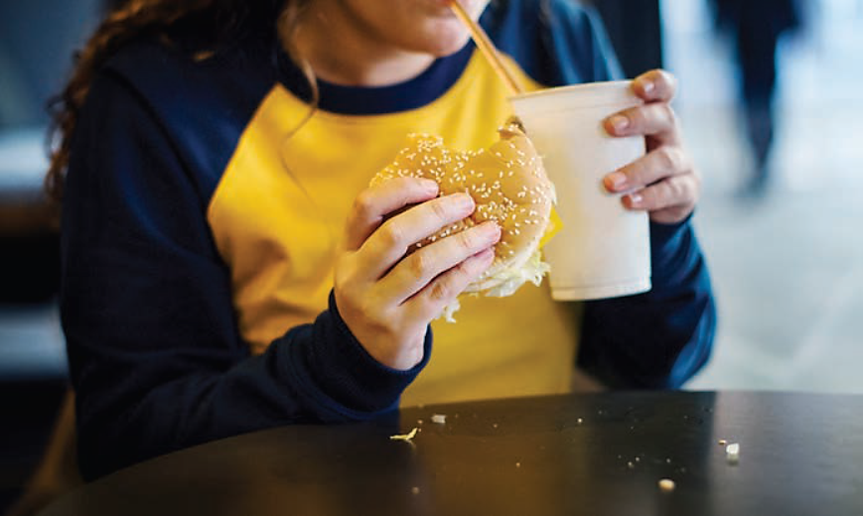

Από τη Γραμματεία του ΠΑΚΟΕ

